Министерство науки и высшего образования Российской Федерации
Лысьвенский филиал федерального государственного бюджетного
образовательного учреждения высшего образования
«Пермский национальный исследовательский политехнический университет»
Кафедра общенаучных дисциплин

Направление подготовки: 13.03.02 Электроэнергетика и электротехника
Профиль: Электропривод и автоматика
Доцент с и.о. зав кафедрой ОНД_____ Е.Н. Хаматнурова

« » июня 2019 г.

Выпускная квалификационная работа
на соискание академической степени бакалавра

На тему: «Разработка системы управления испытательного стенда центробежных насосов на предприятии ЗАО НПО «КамРЭЗ»»

Студент Н.С. Кошкин

Состав ВКР:
- Пояснительная записка на 42 страницах
- Графическая часть на 3 листах

Научный руководитель
Ст. преподаватель кафедры ОНД В.Г. Лопатин

Лысьва, 2019

Содержание

Обозначения и сокращения

АД – асинхронный двигатель;
АЦП – аналогово-цифровой преобразователь;
ГС – гидростанция;
ПЛК – программируемый логический контроллер;
ПЧ – преобразователь частоты
УСО – устройство связи с объектом;
ЦАП – Цифро-аналоговый преобразователь;
ШД – шаговый двигатель;
ЭОЦ – электролитически-оцинкованный прокат;
LAD – язык лестничных диаграмм (стандарт IEC 61131-3)

Введение
Одним из самых распространённых промышленных механизмов является центробежный насос. Его основное назначение перекачка различных жидкостей по различным трубопроводам. Отечественная промышленность ежегодно потребляет тысячи насосов, поэтому производство насосов различного назначения есть актуальная задача.
Конструкция центробежного насоса относительна проста, он состоит из электродвигателя, вала на котором закреплено рабочее колесо и проточные части так называемой «улитки». Все элементы могут быть закреплены на раме или установлены в единый корпус. Вращения электродвигателя приводит к вращению рабочего колеса, лопатки которого захватывают жидкость и проталкивают его в напорный трубопровод. Любой центробежный насос характеризуется целым рядом параметров, к ним относятся: электрические, например ток и мощность потребляемая двигателем; механические – скорость вращения вала и гидравлические параметры, такие как высота подъёма жидкости и расход жидкости. При выпуске из производства требуется подтверждение этих параметров на соответствие паспортным данным. Это приводит к необходимости проведения испытания готового оборудования с использованием специальных технических устройств.
Испытательная насосная установка содержит большое число разнообразных датчиков, показания которых записываются в протокол испытаний. Учитывая, что насос нужно испытывать на разных режимах, отличающихся по расходу и давлению жидкости, количество снимаемых данных становится очень большим. В результате, относительно простая задача испытания насоса оборачивается длинным и трудоемким процессом, требующим подготовленного персонала с высокой степенью ответственности.
Развитие современной техники автоматизации привело к появлению устройств с высокой интеллектуальностью, обеспечивающих автоматическую работу по разнообразным алгоритмам. Применение подобных устройств может снизить требования к персоналу испытательных станций, повысить скорость проведения и качества проведения испытаний, исключить человеческий фактор и увеличить общую производительность производства.
Актуальность: данная работа выполняется по заказу ООО «ИПК Техноконтроль», изготавливающего испытательную станцию для производителя насосов ЗАО НПО «КамРЭЗ».
Цель: Разработка проекта автоматизации станции испытания насосов.
Задачи:
1)Провести контент-анализ по управлению энергетической отросли
2) изучить принцип действия испытательной станции, определить основные параметры характеризующие основную работу оборудования
2)выбрать комплект оборудования позволяющий решить задачи стоящие перед испытательной станцией
3)разработать принципиальную электрическую схему системы автоматизации
4)разработать алгоритм функционирования оборудования

Глава 1
На предприятии ЗАО НПО «КамРЭЗ» производят песковые насосы различного типа. Центробежные, одноступенчатые, погружные песковые насосы предназначены для перекачивания жидкостей. Песковые горизонтальные и вертикальные насосы применяются в горно-металлургической, строительной областях, на производствах цемента, золото- и алмазодобывающих предприятиях, в теплоэлектростанциях. Нельзя перекачивать ими легковоспламеняющиеся, горючие среды, запрещено работать во взрывоопасной, пожароопасной обстановке. Применять их следует в отапливаемых или в не обогреваемых помещениях, но под крышей, при t° воздуха 30-40 °С.

1.1 Испытательный стенд
Испытательный стенд — это лабораторное оборудование, которое предназначено для специальных, контрольных, приёмочных испытаний разнообразных объектов. При данных испытаниях объекты подвергаются действию нагрузок, сопоставимых или превышающих нагрузки в реальных условиях. Целью подобных испытаний является выяснение реакции объекта на специфические условия и предельных значений нагрузки.

Структурно испытательный стенд представляет собой совокупность:
-рабочего поля (плиты, станины или другого устройства для закрепления тестируемого устройства),
-подсистемы нагрузки образца (вибрационную, электрическую или прочую в зависимости от типа испытаний)
-контрольно-измерительной аппаратуры, предназначенной для снятия показателей реакции образца на нагрузку.
Преимуществом испытаний на стенде перед испытаниями в реальных условиях является возможность оценки реакции образца на определённый тип и величину нагрузки при прочих фиксированных параметрах, что позволяет выявить скрытые конструктивные недостатки.

1.2 Описание испытательного стенда
После того, как насос изготовили его нужно испытать на рабочие характеристики и механические испытания. Данные испытания проводятся без регулировки скорости (на максимальной скорости двигателя) и с помощью регулировки задвижки, что не является точным показанием.
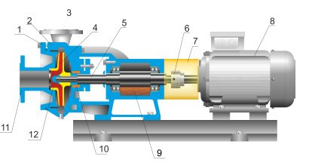
Рисунок 1. Устройство центробежного насоса

Насос состоит из крышки корпуса (1), корпус (2), нагнетательный патрубок (3), всасывающий патрубок (11), свободно вращающегося в всасывающем патрубке лопастное колесо (4), представляет собой камеру, в которой расположена система лопастей. Корпус насоса (2), объединяет в себе все элементы насоса, для подвода жидкости к лопастному колесу, отвода потока от него и для преобразования скорости энергии потока, выходящего из колеса в давление. Рабочее колесо насоса закреплено на валу (5), вал насоса и двигателя соединены муфтой (6). В месте прохода вала через отверстие из корпуса расположено сальниковое уплотнение (10), предупреждающее вытекание жидкости из корпуса наружу. Вал опирается на подшипник (9). Двигатель (8).

Данный испытательный стенд состоит из :
-открытого резервуара, наполненного жидкостью;
-трубопровода, по которому движется жидкость в определенном направлении;
-запорной арматуры предназначенного для перекрытия потока жидкости;
-центробежный насос;
-двигатель приводящий в движение насос;
-манометр - прибор, измеряющий давление жидкости;
-электрический шкаф;

1.3 Принцип работы испытательного стенда
В открытый резервуар заливается жидкость. На стенд устанавливается насос с двигатель. Потом открывается запорная арматура, чтобы жидкость могла двигаться по трубопроводу. С помощью операторской панели включаем двигатель и задаем его скорость. После запуска двигателя жидкость начинает двигаться по замкнутому контуру в трубопроводе и с помощью задвижек регулируем поток жидкости. Во время испытания на операторской панели видны изменяемые параметры, по которым можно сделать первые выводы о подключенном насосе. По окончанию испытания выводятся графики.

Глава 2
2.1 Выбор оборудования

2.1.1 операторская панель
Для управления насосной станции требуется операторская панель. Она служит для запуска и останова оборудования, выбора режимов работы, введения новых рецептур, наблюдения за ходом процесса, отображения сообщений о неполадках и авариях, архивации и протоколирования данных технологического процесса.
Аппаратная архитектура панели устроена по подобию обычных персональных компьютеров, только вместо жесткого диска используется Flash-память. Типовая панель состоит из следующих аппаратных компонентов: 32-разрядный RISC-процессор; оперативная память SDRAM небольшого объема; встроенная Flash-EEPROM память для хранения ОС и накопления пользовательских данных; различные слоты расширения и интерфейсы для подключения программатора и/или сети передачи данных.
По степени возрастания сложности, панели можно условно расположить в следующем виде:
-Кнопочная панель — управление осуществляется при помощи физических кнопок, а отображение информации в виде индикаторов, либо ЖК дисплея.
-Текстовый дисплей — операторская панель с отображением информации в виде текста или мнемосхем. В зависимости от типа и сложности устройства, программа может храниться и выполняться как в самой панели оператора, так и в промышленном контроллере.
-Графическая панель — операторская панель с графическим дисплеем.
-Сенсорная панель — операторская панель с сенсорным (чувствительным к нажатию) дисплеем. Обычно не имеет кнопок. Может быть как текстовой, так и графической.
-Панельный промышленный компьютер (Панельный ПК, англ. Panel PC) — по своему внутреннему устройству и производительности максимально приближен к современным персональным компьютерам, но часто обладает специальными интерфейсами для подключения промышленных сетей, а также высокую степень защиты от неблагоприятных условий (влажности, ударов, вибрации и т.д.).
В нашем случае нужна сенсорная панель. Для испытаний потребуется ввод данных в операторскую панель, что данная панель позволяет сделать. Также с помощью сенсорной панели можно управлять мнемосхемой. Панель оператора исключает необходимость установки большого количества кнопок, индикаторов, переключателей, табло, и занимает при этом очень мало места, получается своего рода многофункциональный операторский пульт. Недостаток таких панелей в том, что можно повредить сенсорный слой панели.
Для стенда понадобиться панель сенсорная панель, наличие RS-485 или Ethernet для подключения к ПЛК, поддержка Modbus, стабильная работа системы и недорогая цена.
Операторская панель ОВЕН СП307-Р
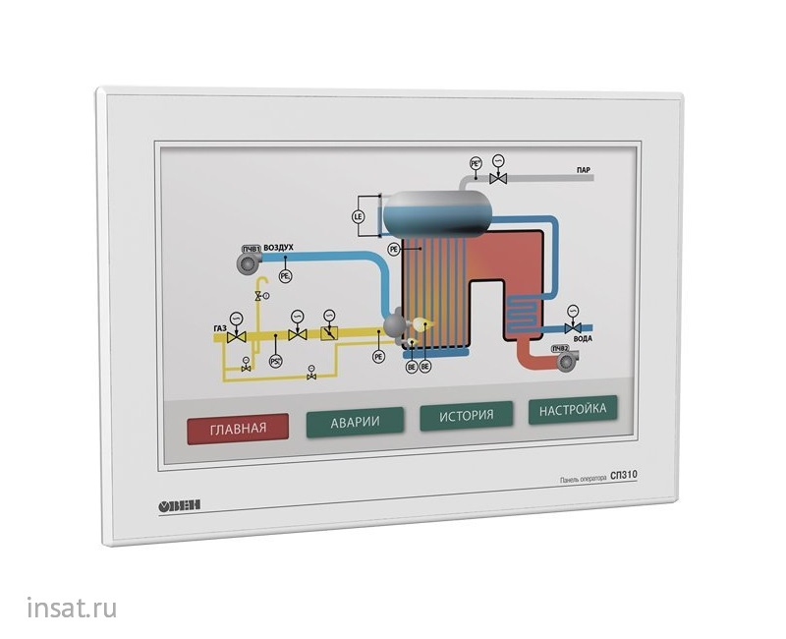
Рисунок 2. Операторская панель ОВЕН СП307-Р
Технические характеристики
Процессор | AT91SAM9G35-CU
Частота, МГц | 400
Объем Flash-памяти, Мб | Объем Flash-памяти, Мб
Допустимое число циклов перезаписи Flash-памяти на блок данных | 75 000
Оперативная память, Мб | 128
Часы реального времени (RTC) | Есть, энергонезависимые
Звук | Пьезоизлучатель, с возможностью управления из программы
DIP-переключатели | 4 шт. (два – свободно программируемые)
Дисплей
Тип дисплея | TFT LCD
Тип подсветки | 400
Объем Flash-памяти, Мб | LED (светодиодная подсветка)
Кол-во цветов | 16,7 млн (TrueColor)
Диагональ, дюймы | 7’’
Разрешение, пиксель | 800×480
Рабочая зона, мм | 154,1×85,9
Яркость, кд/м² | 200
Контрастность | 500:1
Время наработки на отказ подсветки, часов | Не менее 50 000 при температуре 25 °C
Интерфейсы
COM-порты | 1 × RS-232/RS-485 (Download-порт/DB9M) – для подключения устройств и загрузки проектов  1 × RS-232/RS-485 (PLC-порт/DB9M) – для подключения устройств  Поддерживаемые протоколы: Modbus RTU (Master/Slave), Modbus ASCII (Master)
USB Device | 1 × USB 2.0 B - для загрузки проектов
Ethernet | 1 × 10/100 Мбит/c (RJ45) – для подключения устройств  Поддерживаемые протоколы: Modbus TCP (Master/Slave)
USB Host | 1 × USB 2.0 A - для архивов, импорта файлов, загрузки проектов  Поддерживаемые файловые системы: FAT16/FAT32  Поддерживаемый размер накопителей: до 32 Гб
Питание
Тип питающего напряжения | Постоянное
Диапазон питающего напряжения, В | 23…27
Номинальное напряжение питания, В | 24
Макс. потребляемый ток, А | 0,25
Макс. потребляемая мощность, Вт | 8

Для данного стенда была выбрана операторская панель ОВЕН СП307-Р. У нее 7-ми дюймовый экран, что обеспечит комфортную работу оператору. Есть последовательный интерфейс RS-485 при помощи которого будет установлена связь с ПЛК . Поддержка Modbus (RTU, ASCII, Master, Slave). Панель оператора представляет собой устройство класса «человеко-машинный интерфейс», предназначенное для загрузки управляющей программы(проекта) функционирования ПЛК или др. приборов, к которым подключается панель, мониторинга функционирования и редактирования значений параметров функционирования .Позволяет отображать на экране ход выполнения технологического процесса и редактировать значения параметров, отвечающих за функционирование системы. Используется ПО «Конфигуратор СП300» для разработки программы совершенно не обязательно обладать знаниями в области программирования.

2.1.2 Программируемый логический контроллер

Контроллер - это мозг для машины. Чем сложнее машина, тем функциональнее контроллер. Технически реализация мозга может быть разной – механика, пневматика либо гидравлика, релейные или электронные системы.
Если в конструкции используются реле или решения с "жесткой" логикой, то машина может выполнять только определенные действия - научить машину другим операциям нельзя без вмешательства в ее техническую часть. Такие функции имеют только программируемые логические контролеры или ПЛК.
Контроллер ПЛК - управляющее устройство на основе микропроцессоров, которое приспособлено к работе на производстве. Устройство программируется на упрощенных языках, доступных пользователю без серьезной подготовки.
Для стенда понадобиться ПЛК с небольшим количеством входов и выходов. Понадобятся дискретные и аналоговые входа и выхода. Наличие RS-485 для подключение другого оборудования, удобная и понятная среда программирования, открытый коммуникационный протокол Modbus и недорогая цена.

Программируемый логический контроллер ОВЕН ПЛК150-220.А-L
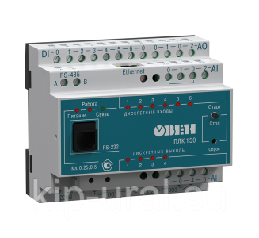
Рисунок 3. Программируемый логический контроллер ОВЕН ПЛК150-220

Прибор является моноблочным контроллером Русской фирмы ОВЕН с дискретными и аналоговыми входами/выходами на корпусе для автоматизации малых систем. Применяется для создания систем управления малыми и средними объектами, а также для построения систем диспетчеризации. Стоимость данного ПЛК составляет 19000 руб

Технические характеристики ОВЕН ПЛК150-220.А-L:
Кол-во дискретных входов/выходов:16.
Количество дискретных входов:6.
Количество дискретных выходов:4 для реле.
Количество аналоговых входов:4.
Количество аналоговых выходов:2.
Интерфейсы связи: Ethernet;RS-232;RS-485.
Протоколы: Modbus-RTU, Modbus-ASCII, Modbus-TCP.
Номинальное напряжение питания :90...264 V пер. ток.
Контроллер для малых систем автоматизации Owen ПЛК150-220-А-L — программируемый логический контроллер для малых систем автоматизации. Оснащен аналоговыми и дискретными входами/выходами (AI/DI/DO/AO). Предназначен для регулирования температуры и других физических параметров. Используется для автоматизированного управления малыми и средними объектами, а также для создания систем диспетчеризации.
Данный ПЛК будет хорошо смотреться с операторской панели той же фирмы ОВЕН и не составит большого труда установить между ними связь. Большое количество интерфейсов, работающих независимо друг от друга: Ethernet, последовательные порты (RS-485, RS-232). контроллер поддерживает работу с нестандартными протоколами по любому из портов, что позволяет подключать такие устройства как электро-, газо-, водосчетчики, считыватели штрих-кодов и т.п.

2.1.3 Расходомер

Расходомер — прибор, измеряющий объёмный расход или массовый расход вещества, то есть количество вещества (объём, масса), проходящее через данное сечение потока, например, сечение трубопровода в единицу времени.

Расходомер US800
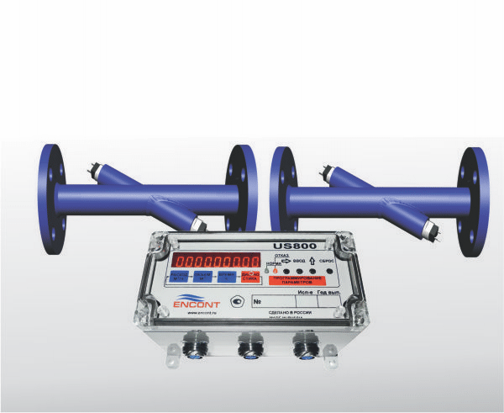
Рисунок 4. Расходомер US800

Ультразвуковой расходомер-счетчик предназначен для измерения среднего объемного расхода и объема жидкостей, протекающих в одном или двух напорных трубопроводов. US800 измеряет расход на основе измерения времени распространения импульсов ультразвукового колебания через двигающуюся жидкость. Разность между временами распространения ультразвуковых импульсов в прямом и обратном направлениях относительно движения жидкости пропорциональна скорости ее потока.
Технические характеристики
Температура жидкости, °С | 0...+120 (+150)
Давление жидкости в трубопроводе, МПа | до 1.6
Температура окр. среды в месте установки УПР, °С | -40...+60
Температура окр. среды в месте установки Эл. блока, °С | +5...+50
Степень защиты Эл.блока / УПР | IP65 / IP65
Длина соединительных кабелей, м | до 200
Длина прямолинейных участков (Ду 15-2000 мм, однолучевые УПР) | до 10 / после 3
Длина прямолинейных участков (Ду 50-2000 мм, двухлучевые УПР) | до 5 / после 1
Число знакомест для индикации | 9
Напряжение питания прибора | 187...242 V AC
Максимальная потребляемая мощность, Вт | не более 5
Полный средний срок службы, лет | 25
Межповерочный интервал, год | 4
Гарантийный срок, мес | 18

2.1.4 Преобразователь частоты

Преобразователь частоты - электротехническое оборудование для регулирования частоты переменного напряжения. Основная сфера применения таких устройств – крутящий момент электрических машин и изменение частоты вращения. Принцип управления и регулирования основан на зависимости скорости вращения магнитного поля от частоты питающего напряжения. Асинхронные электродвигатели широко используются в качестве приводов промышленного оборудования, регулирующей арматуры, насосных агрегатов и других устройств. Основным недостатком этих электрических машин являются постоянная скорость вращения, большие пусковые токи. При помощи частотных преобразователей возможно устранить эти недостатки и существенно расширить сферу применения электродвигателей переменного тока. Нам понадобиться ПЧ мощностью 15 кВт, наличие интерфейса RS-485 для подключения к ПЛК и с точной регулировкой скорости. В качестве преобразователя частоты, для решения поставленной задачи можно использовать фактически любую модель, представленную на рынке. Все они могут обеспечить работу с разными скоростями. Был выбран Преобразователь частоты фирмы Danfoss модели VLT Micro Drive FC 51/

Преобразователь частоты VLT Micro Drive FC 51
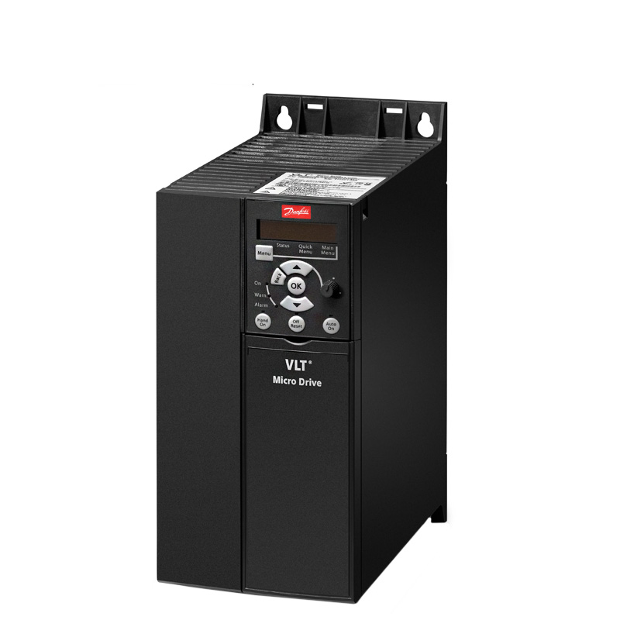

Частотные преобразователи VLT Micro Drive FC51 - компактные, универсальные, высокопроизводительные и надежные преобразователи частоты. Частотные преобразователи VLT Micro Drive FC51 превосходно подходят для комплексной автоматизации, повышают энергоэффективность и производительность. Серия FC-051 широко нашла свое применение в системах водоснабжения, вентиляции, конвейерах др. Несмотря на свои малые размеры и простоту ввода в эксплуатацию, серия VLT Micro Drive может быть настроен на выполнение сложных задач.

Технические характеристики FC-051P15KT4E20H3BXCXXXSXXX
Производитель | Danfoss
Серия | FC-051
Применение | общепром
Мощность, кВт | 15
Номинальный ток, А | 31
Напряжение питания, В | Входное: 3ф х 380-480  Выходное: 3ф х 380-480
Фазность (количество фаз): | 3
Выходная частота, Гц | 0-200 (VVC+); 0-400 (U/f)
Степень защиты | IP20
Перегрузка, % в течение 1 минуты | 150
Время разгона, с | 0.05-3600
Время торможения, с | 0.05-3600
ЭМС фильтр | +
Тормозной блок | -
Аналоговый вход, количество | 2
Дискретный вход, количество | 5 цифровых; 1 импульсный
Аналоговый выход, количество | 1
Дискретный выход, количество | -
Релейный выход, количество | 1
Интерфейс RS485 (Modbus RTU) | Modbus RTU, FC Protocol
Регулятор | ПИД - регулирование
Управление по ВЧХ | +
Векторное управление с обратной связью | +
Бессенсорное векторное управление | +
Рабочая температура, °С | -10...+50
Температура хранения, °С | -25...+65
Габариты (ШхВхГ), мм | 125х292х241
Вес, кг | 6

2.1.5 Блок питания

Блок питания предназначен для питания напряжением 24 В ПЛК и операторской панели. Был выбран блок питания фирмы MEAN WELL модели EDR-120-24
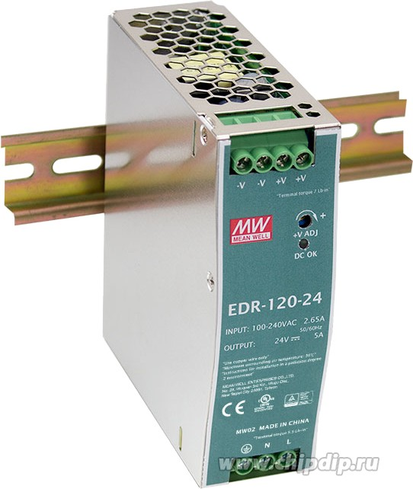

Технические параметры
Выходное напряжение, В 24
Выходной ток, А 5
Мощность, Вт 120
Размеры, мм 40x125.2x113.5
Вес, г 610

У предприятия уже в наличие было свое оборудование, поэтому дальше будем работать с ним.

Глава 3

3.1 Программное обеспечение

3.2 Программирование ПЛК
Для программирования ПЛК используется программа SMLogix. SMLogix - система программирования, которая является разработкой фирмы "Сегнетикс". Данная система позволяет быстро и удобно реализовывать схемы функционирования промышленных установок в целях повышения степени автоматизации процесса управления. В SMLogix используется язык программирования FBD, понятный и простой в освоении.
FBD - это язык, позволяющий выполнять разработку программы по аналогии с разработкой функциональной схемы устройства управления, создаваемого на основе интегральных логических элементов, счетчиков, таймеров и т.д. Логика функционирования системы представляется в виде взаимодействия элементарных функциональных блоков. Каждый элементарный блок выполняет одну функцию взаимодействия между своими входами и выходами (от элементарных логических И, ИЛИ, НЕ до очень сложных).

3.3 Программирование операторской панели

Среда разработки EasyBuilder Pro. Программный комплекс состоит из мощного визуального редактора проектов и набора утилит, решающих различные задачи.
При разработке проекта пользователь организует взаимодействие панели оператора с периферийными устройствами, например с ПЛК, температурными контроллерами, сканерами штрихкодов, серво-инверторами и многими другуми (более 300 видов). При этом могут использоваться различные протоколы связи: Ethernet/IP, Modbus TCP, MQTT.
Особенности использования:
Использование ПО EasyBuilder Pro полностью бесплатно, вы можете скачивать EBPro (Изибилдер, ) и пользоваться им без каких-либо ограничений.
Easybuilder Pro полностью русифицирован. Выбор английского или русского языка происходит при установке программы.
Драйвера USB для подключения панелей к ПК устанавливаются автоматически при установке EasyBuilder Pro.
В состав пакета EasyBuilder Pro входят утилиты: Administrator Tools, cMT Viewer, EasyAccess, EasyConverter, EasyDiagnoser, EasyPrinter, EasySimulator, EasySystemSetting, EasyWatch, RecipeEditor, Utility Manager.

